### Identificación y Diseño del Controlador para un Sistema Regulador de Temperatura en un Cuarto Térmico.

Andrés Miguel Larco Torres (1) , Paula Andrea Aguirre Marrett(2)  , Cesar Martin Moreno(3)

Ingeniero en Electricidad especialización Electrónica y Automatización Industrial (1) (2) (3)

Escuela Superior Politécnica del Litoral (ESPOL)

Campus Gustavo Galindo, Km 30.5 vía Perimetral

Apartado 09-01-5863. Guayaquil-Ecuador

mercado.ecuador@hotmail.com(1), pagui82@hotmail.com(2), cmartin@espol.edu.ec(3)

**Resumen**

La identificación de sistemas construye modelos matemáticos de sistemas dinámicos basándose en las entradas y salidas observadas. Aunque una parte sustancial del desarrollo de las técnicas está ligado a la Comunidad de Control, la identificación de sistemas está básicamente construida a partir de técnicas estadísticas, en particular en los métodos de regresión lineal y no-lineal.

Construir modelos para sistemas desconocidos es un objetivo importante de la Ingeniería de control. Estos modelos necesitan simular el comportamiento real en los casos en que existe un conocimiento previo limitado de la estructura del sistema.

El diseño de un controlador continuo o discreto, ya sea mediante técnicas clásicas o en variables de estado, requiere de un modelo de la planta a controlar que caracterice su comportamiento dinámico. Este modelo permite al diseñador realizar y validar mediante simulación el ajuste de los parámetros del controlador que permiten obtener una respuesta que satisfaga las especificaciones de diseño. En este proyecto de graduación se estudian diferentes alternativas para obtener el modelo de un sistema como paso previo al diseño de un controlador.

**Palabras Claves:** *Identificación de sistemas, controlador.*

**Abstract**

The System Identification builds mathematical models of dynamic systems based on observed inputs and outputs. Although a substantial part of the development of techniques is linked to the control community, system identification is basically built on statistical techniques, particularly in the linear and nonlinear regression methods.

Build models for unknown systems is an important goal of control engineering. These models need to simulate the real behavior in cases where there is a limited prior knowledge of the system structure.

The design of a continuous or discrete controller, either by classical techniques or state variables, requires a model of the plant to control that characterizes its dynamic behavior. This model allows the designer to make and validate by simulation the adjustment of the controller parameters that can provide a response that meets the design specifications. In this graduation project different alternatives are studied for obtaining a system model prior to the design of the controller.

**Keyword*s****: System Identification, controller.*

**1. Introducción**

Para diseñar un sistema de control es necesario conocer la dinámica de la planta, cómo se comporta ante estímulos. Una fase importante es de alguna forma obtener un modelo de la planta que reproduzca con suficiente exactitud el comportamiento del proceso real.

Existen dos métodos para la obtención de modelos de procesos: método teórico en el que se hace un análisis de las relaciones que existen entre las variables de un proceso y se las plasma en ecuaciones matemáticas y el método experimental en el que se estimula un proceso con cierto tipo de señales de entrada y se observa el comportamiento del proceso, para luego haciendo uso de un software procesar este comportamiento y como resultado obtener un modelo que se comporte lo más parecido al proceso real.

En el presente trabajo se desea obtener un modelo de un proceso real de una industria cervecera de forma experimental, esto es excitando al proceso real con ciertas señales de entrada y ver su comportamiento para luego haciendo uso de un software procesar este comportamiento y obtener un modelo que represente el comportamiento del proceso real y una vez obtenido el modelo del proceso poder iniciar el proceso del diseño de un controlador.

Uno de los limitantes al que nos vemos enfrentados es que es casi imposible que el proceso real del cual queremos obtener un modelo que lo represente con métodos experimentales detenga su producción para proceder a hacer las pruebas, ya que la compañía incurriría en perdidas económicas.

Aparentemente no podemos avanzar con el desarrollo de la obtención de un controlador para nuestro proceso ya que no tenemos acceso al proceso real para mediante métodos experimentales obtener un modelo representativo del mismo y que luego nos sirva para diseñar el controlador. Hay algunas soluciones como por ejemplo crear físicamente y funcionalmente un proceso igual al que no tenemos acceso y del cual ahora si podríamos hacerle todas las pruebas con métodos experimentales para obtener un modelo que represente al proceso real y luego diseñar el controlador, la otra solución es parecida, que es crear matemáticamente ecuaciones que representen el comportamiento del proceso real del cual no tenemos acceso y al cual ahora también podríamos hacerle todas las pruebas con métodos experimentales para obtener el modelo que representa al proceso real y por ultimo comenzar el diseño del controlador.

Nosotros hemos optado por construir un modelo matemático del proceso y para eso hemos visitado en muchas ocasiones el proceso real para tomar datos y variables para luego ir construyendo nuestro proceso matemático que represente el comportamiento del proceso real.

Llegando a este punto es muy importante señalar que el alcance de este trabajo es demostrar la validez y utilidad de la obtención de modelos a través de métodos experimentales que luego pueden ser utilizados para un sinnúmero de análisis que en nuestro caso lo usamos para el diseño de un controlador. Con esto queremos dejar en claro que nuestro objetivo principal es demostrar la validez y utilidad de obtener modelos de procesos por métodos experimentales y no tanto el origen del proceso del cual queremos obtener su modelo (físico o matemático), y tampoco el desarrollo de un controlador complejo.

**2. Identificación de sistemas**

Para efectuar el análisis de un sistema, un proceso o planta es necesario obtener un modelo matemático que lo represente. La identificación de sistemas es la obtención de forma experimental de un modelo que reproduzca con suficiente exactitud, para los fines deseados, las características dinámicas del proceso objeto de estudio. En términos generales, el proceso de identificación comprende los siguientes pasos:

**I.** Obtención de datos de entrada – salida.

**II.** Tratamiento previo de los datos registrados.

**III.** Elección de la estructura del modelo.

**IV.** Obtención de los parámetros del modelo.

**V.** Validación del modelo.

**3. Modelado matemático de la planta**

Como ya se indicó que en vista de no poder contar con el proceso real para hacer las pruebas necesarias para la identificación por motivos de perdida de producción se opto por crear un proceso igual pero a través de ecuaciones matemáticas, al cual ahora vamos a tener acceso indefinido para hacer todas las pruebas experimentales para la identificación de sistemas.

**3.1. Modelo matemático base**

Nuestro proceso es un cuarto térmico donde se realiza la germinación de la malta. La regulación de temperatura en el cuarto térmico se da regulando el flujo de agua que pasa a través de tuberías desde un dispositivo enfriador de agua hasta el cuarto térmico, la temperatura del agua es constante. Este flujo de agua pasa por un radiador donde se hace la transferencia de energía hacia el cuarto térmico. Esta transferencia de energía hace que el cuarto y la malta se enfríen hasta una temperatura determinada. Por lo tanto la variable que vamos a controlar es la temperatura del cuarto térmico y la variable manipulada va a ser el flujo de agua. Una ilustración del proceso se ve en la figura 1.

Una vez que sabemos cómo funciona el proceso real de germinación de la malta vamos a elaborar nuestro proceso pero matemáticamente para luego poderlo usar para la identificación de sistemas, esto es para realizarle todas la pruebas por métodos experimentales y así determinar un modelo que se comporte igual que el proceso real.

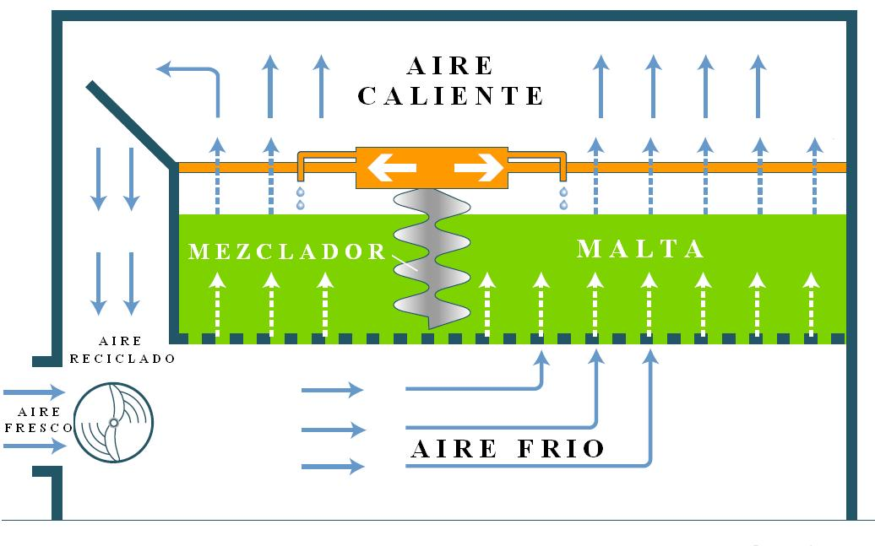

**Figura 1.** Proceso de germinación de la malta

Para describir procesos físicos la termodinámica recurre a un enfoque global de balance energético. La condición de equilibrio de los sistemas térmicos establece que el calor administrado a un sistema es igual al calor almacenado por el sistema más el calor liberado por el sistema y mas las pérdidas del sistema.



La función de transferencia general del sistema es entonces:





Esta ecuación matemática expresa el comportamiento del proceso real de la industria cervecera. Esta ecuación es la que desde ahora va a representar a nuestro “proceso real” y al cual vamos a realizar todas las pruebas por métodos experimentales para determinar un modelo que se comporte igual al “modelo real”.

* 1. **Simulación del modelo matemático obtenido con el programa simulink de matlab**

En la figura 2 se muestra como en simulink se obtuvo un bloque de nuestro sistema para luego inyectarle señales de prueba y ver su comportamiento a las mismas.

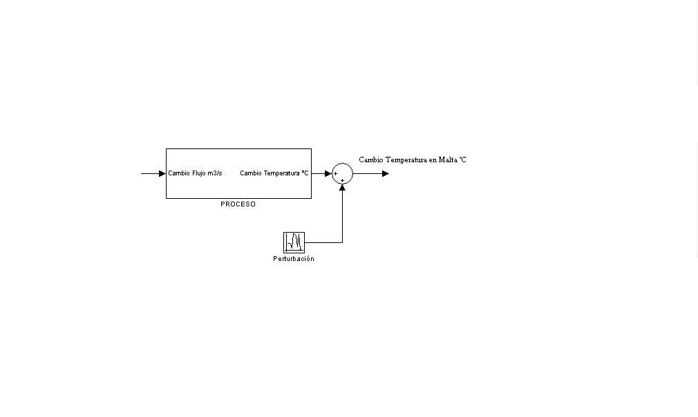

**Figura 2.** Modelo de la planta real simulado en simulink.

* 1. **Validación del modelo matemático haciendo uso de simulink de matlab**

Lo que se hizo en esta sección es simplemente comprobar si el comportamiento del proceso matemático es igual al comportamiento del proceso real de la industria cervecera frente a los mismos estímulos y perturbaciones. Si los comportamientos son los mismos ya tendremos un equivalente del proceso real plasmado en una ecuación matemática la cual desde este punto será nuestro “proceso real” y al cual le haremos todas las pruebas por métodos experimentales para determinar un modelo que se comporte igual al “proceso real” y por último diseñaremos un controlador para nuestro proceso.

En la figura 3 y la figura 4 se ve el comportamiento tanto del proceso real de la industria cervecera como del proceso como modelo matemático respectivamente ante un cambio en el flujo de agua y a perturbaciones, el cambio en el flujo de agua se da desde 18 ºC hasta 17ºC.

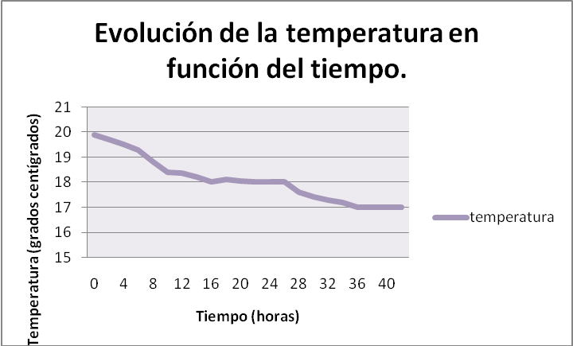

**Figura 3.** Evolución de la temperatura en función del tiempo en el proceso real.

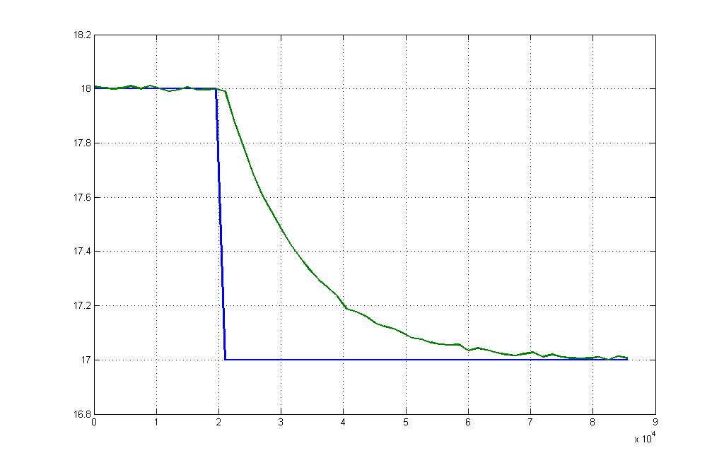

**Figura 4.** Evolución de la temperatura en función del tiempo en el proceso matemático.

De las dos graficas podemos concluir que ambas graficas contienen exactamente la misma información sobre la dinámica/comportamiento del mismo proceso frente a las mismas señales de entrada y perturbaciones. Por lo que hemos validado el modelo matemático como nuestro “proceso real” al cual se le hará la identificación de sistemas.

**4. Proceso de identificación de sistemas usando uso del software matlab**

Para la identificación de sistemas se utiliza el software Matlab el cual nos va a ayudar a lo largo de todo el proceso de identificación de sistemas. En este se recogerán los datos de entrada y salida del proceso real, se los preparará/acondicionará para ser procesados, se escogerá una estructura para nuestro modelo, se escogerá el número de parámetros de nuestro modelo y presenta herramientas para validar un modelo.

* 1. **Diseño de la señal de entrada**

El primer paso para la identificación de sistemas es excitar al nuestro proceso real con ciertas señales de entrada y ver como se comporta, luego registrar los datos entrada/salida para el siguiente paso en la identificación de sistemas. Pero, cómo debe ser la señal de entrada, cuanto tiempo debe durar, cual debe ser su magnitud, son preguntas que surgen a la hora de la identificación de sistemas, y son diferentes para cada proceso que se quiera identificar. Como en todo proceso de identificar un sistema, cuando se quiere conocer como se comporta un sistema se lo somete a pruebas que consiste en ver como actúa ante diferentes estímulos, luego de muchas pruebas se puede identificar en los estímulos y respuestas características propias de ese sistema. Para nuestro proceso hemos escogido una señal de excitación que dure el suficiente tiempo como para identificar un buen modelo que responda igual al modelo real, hemos de recalcar que mientras más tiempo se aplica una señal de excitación más datos de la respuesta del sistema vamos a obtener y por tanto la estimación de un modelo puede ser mucho más exacta. Como ya sabemos en nuestro caso tenemos un proceso llamado cuarto térmico en el que se realiza la germinación de una alta cantidad de malta en un promedio de 7 días, lo cual nos dice que es un proceso en el que el control de temperatura toma tiempos altos medidos en horas. Si estuviésemos trabajando con el proceso real de la industria cervecera nos tomaría alrededor de 5 a 7 días realizar las pruebas suficientes para identificar el modelo que mejor represente el comportamiento del proceso real, en nuestro caso esta es una de las razones por la cual no hemos podido disponer del proceso real de la industria cervecera. Ya que al ser un proceso lento toma más tiempo realizar las pruebas necesarias. Otra de las características de la señal de excitación es la magnitud y limites que varían de acuerdo al proceso de identificación, en nuestro proceso real la señal de entrada (variable manipulada) es el flujo de agua fría, esta variable varia entre 0 y 0.00694 m3/s por lo que nuestra señal de excitación tendrá el mismo rango, de otra forma estaremos saturando nuestro sistema haciéndolo trabajar en rangos no permitidos. Otra de las características de la señal de excitación es el tipo de señal, escalón, rampa, etc., se ha escogido trabajar con señales de excitación tipo step porque son las mismas que se utilizan para el control de temperatura en el proceso de cuarto térmico de la industria cervecera, lo que vamos a tener es una señal de excitación que esté variando constantemente en forma de step desde una valor máximo a uno mínimo. Otra característica de nuestra señal de excitación es cuánto tiempo van a durar estas señales tipo step tanto en el valor máximo como en el valor mínimo, esto dependerá de la dinámica del sistema que esté a prueba, en nuestro caso este tiempo será igual a la constante de tiempo de nuestro sistema que es 3.8 horas, pero si nuestra señal de excitación esta formada por una serie de señales step que varíen de un máximo a un mínimo con tiempos de permanencia en máximo igual al tiempo de permanencia en mínimo la información que obtengamos a los largo de la prueba será siempre la misma, entonces lo que se opta es que la señal de excitación este formada por una serie de señales step pero ahora con tiempos de permanencia en alta y baja diferentes pero que estén alrededor de la constante de tiempo de nuestro sistema, de esta manera se logrará obtener información en alta frecuencia y en baja frecuencia de nuestro sistema bajo estudio, esto lo logramos haciendo que nuestra señal sea pseudoaleatoria.

* 1. **Tratamiento previo de los datos de entrada y salida**

Los datos de entrada y salida que hemos obtenido del paso anterior deben ser acondicionados esto con el objetivo de eliminar tendencias o componentes de continua, lo cual facilita la identificación, el software nos da las herramientas para realizar este tipo de operaciones. Otra de las consideraciones a tomarse en cuenta es la de eliminar gran contenido de las perturbaciones de alta frecuencia, ya que nuestro proceso es de dinámica lenta y no las necesita y además si consideramos todos los componentes de la perturbación en la identificación de sistemas tendríamos que pensar en tiempos mucho mayores para las pruebas, así como también equipos de almacenamiento de datos con mayor capacidad de memoria y velocidad.

* 1. **Elección de la estructura y obtención de los parámetros del modelo**

Como ya habíamos indicado vamos a estimar por medio del software un modelo que posea una estructura que represente el comportamiento de nuestro proceso real, el método para esto se conoce con el nombre de identificación paramétrica que consiste en lo siguiente:

Tenemos un proceso real que esta representado por la formula:

 **(1)**

Donde:

Representa la entrada del proceso (variable independiente).

Es la función de transferencia de la planta real.

 Representa las perturbaciones.

 Es la salida del proceso (variable dependiente).

Y vamos a estimar un modelo que se comporten igual que al proceso real de la ecuación (1) ante las mismas señales de entrada y de perturbación. La ecuación que describe el modelo estimado es:

 **(2)**

Donde:

** La entrada del proceso (flujo).

 Es el error de predicción un paso adelante.

 Es la función de transferencia del modelo estimado de la planta.

 Es la función de transferencia del modelo estimado del ruido.

 Es la salida del proceso (Temperatura).

De la ecuación (2) podemos ver que se va a estimar un modelo para la planta y para el ruido tal que para las mismas entradas del proceso real se comporten igual al mismo.

 **(3)**

 **(4)**

 Es la predicción de T un paso adelante, expresada como:

 **(5)**

La notación para refleja el hecho que la predicción en el tiempo t debe estar basado en los datos de la planta en el intervalo de tiempo . La variable e(t) representa la parte de la salida T(t) que no puede ser predicha de los datos del pasado. Cuando el modelo del ruido es unitario (), el error de predicción se reduce al más comúnmente conocido error de salida o residual, de la ecuación (4) tenemos:

 **(6)**

El error residual representa una estimación de la perturbación no medida; la utilidad del error de predicción y error residual como un medio para validar modelos que lo veremos en la sección de validación.

El objetivo de la estimación paramétrica será escoger parámetros para el modelo que minimicen la norma del error de predicción de la ecuación (3):

 **(7)**

Para determinar los parámetros que minimicen la norma del error de predicción hacemos uso del software pero en nuestras manos está la tarea de entender como los cambios en el diseño de variables afectan las fuentes de error en el procedimiento de identificación. Generalmente hablando, todos los errores en la identificación de sistemas son el resultado de bias y varianza:

**Error= Bias + Varianza**

Bias es a menudo considerado en el contexto de errores sistemáticos en las estimaciones de los parámetros. La varianza, en la otra mano, esta reflejada en la variabilidad de las estimaciones de los parámetros y en la salida estimada del sistema y es afectada por fenómenos tal como ruido en los datos, el numero de parámetros del modelo, y la duración del experimento.

A continuación mostramos las diferentes estructuras de los modelos de error de predicción para la estimación de la función de trasferencia de la planta y la función de trasferencia del ruido.

**Tabla 1.** Estructuras de modelos paramétricos.

|  |  |  |
| --- | --- | --- |
| **Método** |  |  |
| **ARMAX** |  |  |
| **FIR** |  | 1 |
| **Box-Jenkins** |  |  |
| **Output Error** |  | 1 |
| **ARX** |  |  |

La estructura general de la cual se desprenden las demás estructuras de los modelos de error de predicción es:



Donde *A*, *B*, *C*, *D*, y *F* son polinomios en z: 

El polinomio A es un termino autoregresivo (AR); B corresponde a la entrada externa F (X), mientras C es un termino de media móvil (MA). D es un término autoregresivo aplicado exclusivamente al modelo de perturbación. nk es el tiempo muerto del sistema, representado como un número múltiplo del tiempo de muestreo de las señales de entrada y salida.

Una representación con diagrama de bloques de la familia general de modelos de error de predicción se muestra en la figura 5.

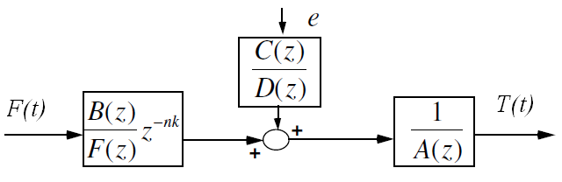

**Figura 5.** Diagrama de bloques modelo error predicción.

Nosotros escogeremos algunos modelos diferentes para hacer un sinnúmero de pruebas y llegar finalmente a estimar un modelo como el de la ecuación (2) que se comporte igual al proceso real de la ecuación (1).

A continuación analizaremos las características de tres modelos de error de predicción con los que vamos a trabajar:

La **estructura ARX** es:



Al usar esta estructura, el problema de determinar el orden correcto para A y B es a menudo esquivado por la sobreparametrización, que es, los órdenes de los polinomios A y B  son seleccionados para ser altos. La justificación teórica para esta elección de variables es que para un numero infinito de observaciones, la entrada con características de ruido blanco, y las perturbaciones una secuencia de media cero, la estimación de los primeros *n* coeficientes de respuesta al impulso de  serán carentes de bias. Un modelo ARX de alto orden es por lo tanto capaz de aproximar cualquier sistema arbitrariamente bien. Sin embargo, ordenes muy altos pueden resultar en un modelo que es engorroso para el diseño de sistemas de control.

Modelar ARX de orden bajo, sin embargo, puede introducir un bias muy grande cuando ruido significativo existe en los datos entrada. La presencia de un término auto-regresivo A(z) resulta en un énfasis a un ajuste en alta frecuencia, la cual no es necesariamente bueno para el diseño de sistemas de control.

La estructura del **modelo FIR** es:



Esta estructura es conveniente ya que puede ser directamente traducido en los coeficientes de respuesta al step las cuales son usadas por algoritmos populares de control predictivo. Mientras el orden apropiado de la Respuesta Finita al Impulso depende del tiempo de muestreo seleccionado y el tiempo en que se lleva a cabo las pruebas de identificación, el resultado es usualmente alto (30-100). Cuando *F* es persistentemente excitante, *e* es estacionario, y *T* y *e* no están correlacionadas, los coeficientes estimados de respuesta al impulso serán carentes de bias. En FIR la varianza resultante del uso de un número grande de parámetros resultará en coeficientes de respuesta al impulso irregulares y/o las estimaciones de los coeficientes de la respuesta al step. La estimación de los coeficientes del FIR pueden ser seguidos por una operación de suavizado; esto sin embargo introducirá bias.

El **modelo Output Error** es una forma simplificada de la estructura del modelo Box-Jenkins que no veremos en este trabajo, cuya estructura es:



La estructura Output Error conserva la ventaja de parametrizaciones separadas para la entrada y las perturbaciones, y no requiere una elección de estructura para el modelo de perturbaciones.

Nosotros hemos probado con algunas estructuras y órdenes de los parámetros hasta llegar a obtener tres modelos que son candidatos a representar al proceso real, las estructuras con las que vamos a trabajar son la estructura ARX, OE y FIR.

Podemos observar en las tres estructuras que hemos escogido como candidatas para un modelo final que la variable dependiente o controlada es y(t) y la variable independiente o manipulada es u(t). En nuestro caso la variable a controlar es la temperatura del cuarto térmico y la variable manipulada es el flujo de agua frio, el termino e(t) representa las perturbaciones del medio ambiente, el termino nk representa el tiempo muerto del sistema bajo estudio y las letras A(z), B(z) y C(z) son polinomios cuyos ordenes se los puede ir manipulando hasta conseguir un modelo específico.

Ahora que ya tenemos los datos de entrada y salida para procesar y sabemos que vamos a trabajar con modelos paramétricos haremos uso del software para que procese toda esta información y nos arrojen los modelos estimados. A continuación se muestran los resultados para los tres modelos antes mencionados que se obtuvieron de un sinnúmero de pruebas y que se simplifican solamente a tres por el alcance de este artículo:

**Modelo ARX:**

Con el programa ident de matlab se obtiene el modelo estimado siguiente.



**Modelo OE:**

Con el programa ident de matlab se obtiene el modelo estimado siguiente.



**Modelo FIR:**

Con el programa ident de matlab se obtiene el modelo estimado siguiente.



En este punto tenemos tres modelos que van a pasar al proceso de validación para comprobar cual de los tres se acerca mas al comportamiento del proceso real.

* 1. **Validación de los modelos**

Después de haber realizado la estimación de parámetros, el problema que queda en la identificación es evaluar la validez del modelo. Se describirá brevemente algunas de las técnicas de validación comúnmente usadas:

1. **Simulación.** La simulación de la salida medida () versus la salida predicha () es la herramienta de validación mas común en identificación de sistemas. Con este método se determina cuan “cerca” la salida predicha está a la salida actual, sin embargo, es una tarea mas difícil de lo que parece.
2. **Análisis Residual.** El análisis residual consiste en probar las series de tiempo residual estimadas contra la hipótesis que esta es blanca y no correlacionada con las series de entrada.

Las medidas que son usadas en el análisis residual son la auto correlación y la correlación cruzada entre el residual y la entrada de la planta. Si la función auto correlación o correlación cruzada exhibe un patrón reconocible (por ejemplo la autocorrelación y/o correlación cruzada en ciertos lags exceden los intervalos de confianza estimados de 95% para una entrada de ruido blanco), se sugiere un modelo inadecuado. Si la examinación de la función de correlación cruzada no sugiere inadecuación de la función de transferencia del proceso  (por ejemplo la correlación cruzada no sale sus limites de confianza estimados del 95%), entonces la inadecuación es probablemente en el modelo del ruido.

1. **Análisis de Residuos.**

**Modelo OE.**

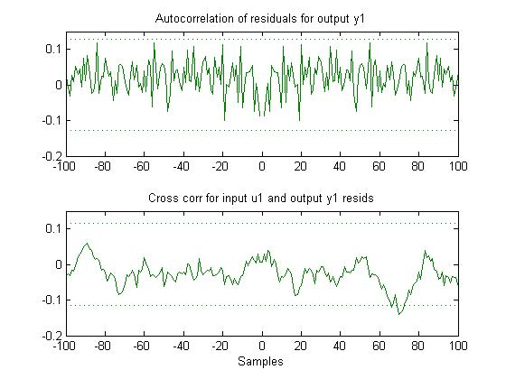

**Figura 6.** Análisis de residuos modelo OE.

**Modelo ARX.**

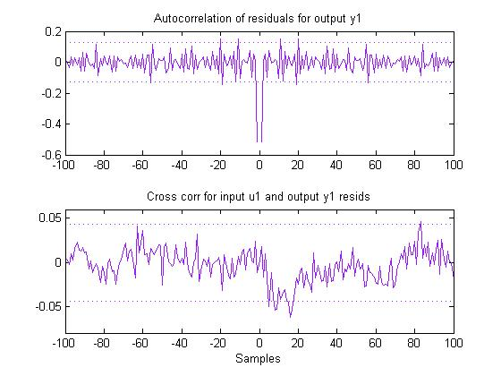

**Figura 7.** Análisis de residuos modelo ARX.

**Modelo FIR.**

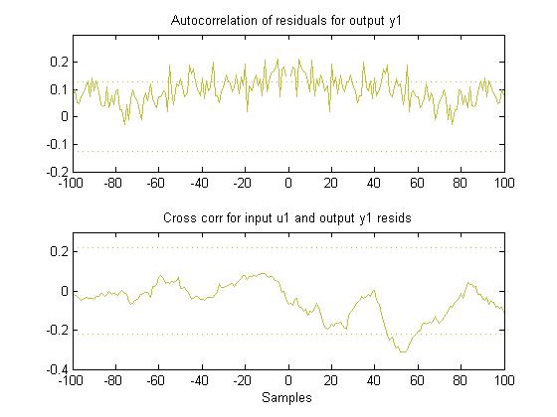

**Figura 8.** Análisis de residuos modelo FIR.

En los gráficos del modelo OE y ARX, figura 6 y figura 7 respectivamente, vemos que los términos de correlación están más cercanos a cero que los términos de correlación del modelo FIR de la figura 8. Este no necesariamente sería un motivo para descartar el modelo FIR, se deben considerar otras razones por la cual un modelo es o no candidato para identificación.

Una de las razones por las que se podría descartar el FIR es que su estructura y parámetros no son parecidos a un proceso de primer o segundo orden (críticamente amortiguado o sobreamortiguado) como es el caso de nuestro proceso real.

1. **Simulación.**

Otro análisis de validación, el (MODEL OUTPUT) sirve para ver las respuestas de cada modelo y compararlas con la respuesta real. Este análisis lo podemos ver en la figura 9.

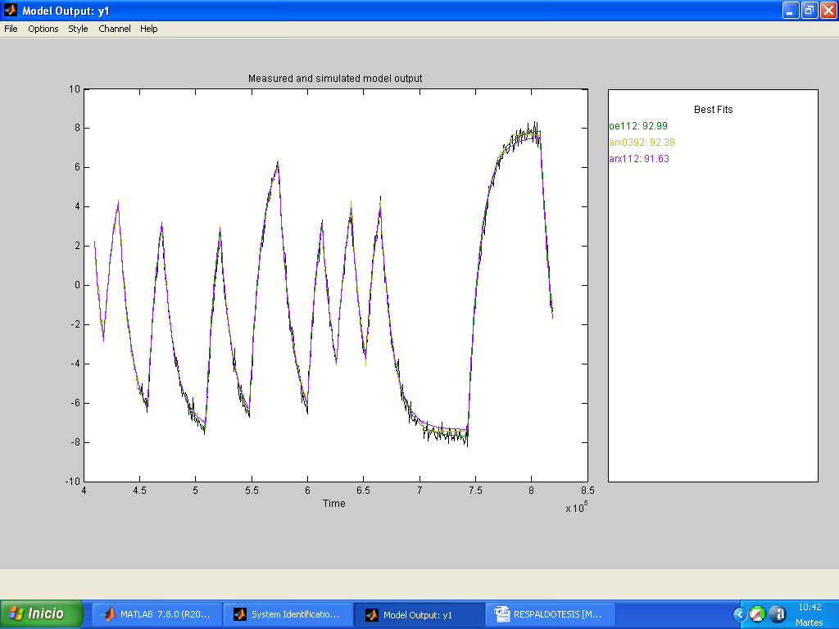

**Figura 9.** Análisis de validación MODEL OUTPUT.

Con éste análisis podemos ver que las tres tipos de modelos tienen una buena estimación del modelo, pero el software nos señala que el modelo OE tiene el “best fit”, o “mejor ajuste” con lo que concluimos que el modelo que mejor estima nuestro modelo real es el OE.

Por lo que se concluye que nuestro modelo estimado responde a una estructura cuyo modelo es el OE (Output Error):



Si hacemos la transformada de laplace del modelo estimado tenemos:



**5. Diseño del controlador**

Primeramente se ha determinado las características de estabilidad en lazo abierto por algunos métodos tales como: gráficos de polos y ceros, diagramas de bode y diagrama de nyquist, y se ha llegado a la conclusión de que nuestro sistema es estable en lazo abierto. En la figura 10 se muestra la respuesta de la planta sin controlador en lazo cerrado a una entrada escalón unitario.

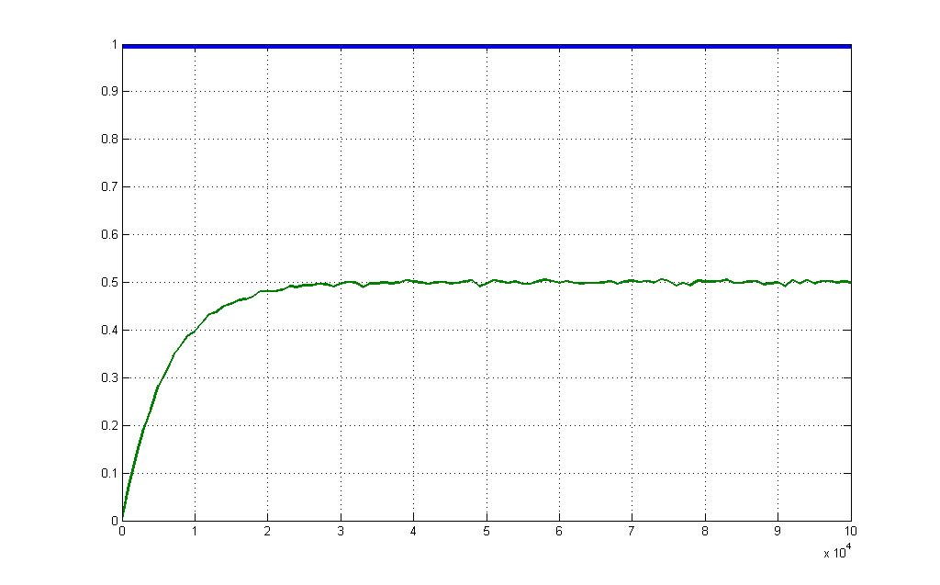

**Figura 10.** Respuesta de la planta en lazo cerrado sin controlador.

De la figura de arriba notamos que debemos conversar la dinámica porque responde al comportamiento del proceso real, pero tenemos que corregir el error de estado estacionario, ya que difiere mucho de la entrada escalon unitario en magnitud, por lo que es necesario incluir un controlador que mejore la respuesta del sistema en estado estacionario.

Se ha elegido diseñar un controlador PI (proporcional-integral) debido a que nuestro proceso es lento y criticamente amortiguado. Por diferentes métodos de diseño y sintonización de controladores se llegó al controlador PI siguiente:

Comenzando con el diseño del controlador la función de transferencia del controlador es la siguiente:



En la figura 11 se comprueba que la respuesta al step en lazo cerrado con el controlador satisface nuestros requerimientos.

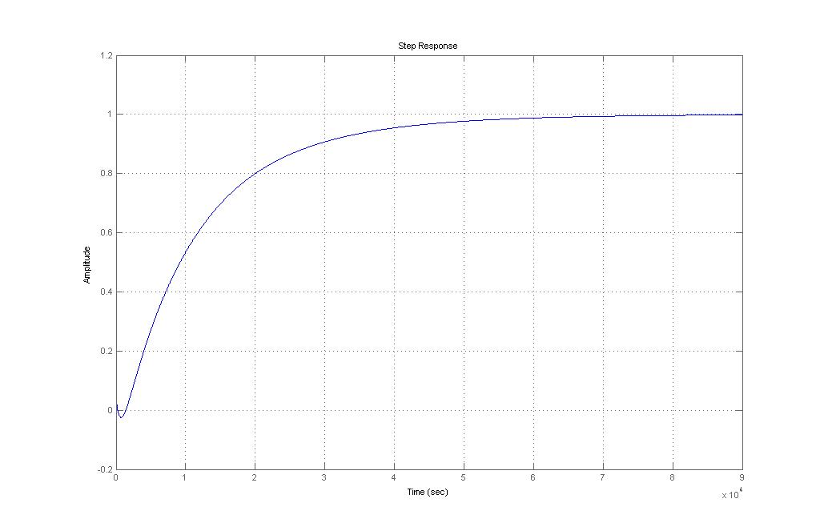

**Figura 11.** Respuesta de la planta en lazo cerrado con controlador.

Y el sistema completo en lazo cerrado en el que ya se incluyen sensor, actuador, controlador, planta, etc se muestra en la figura 12.

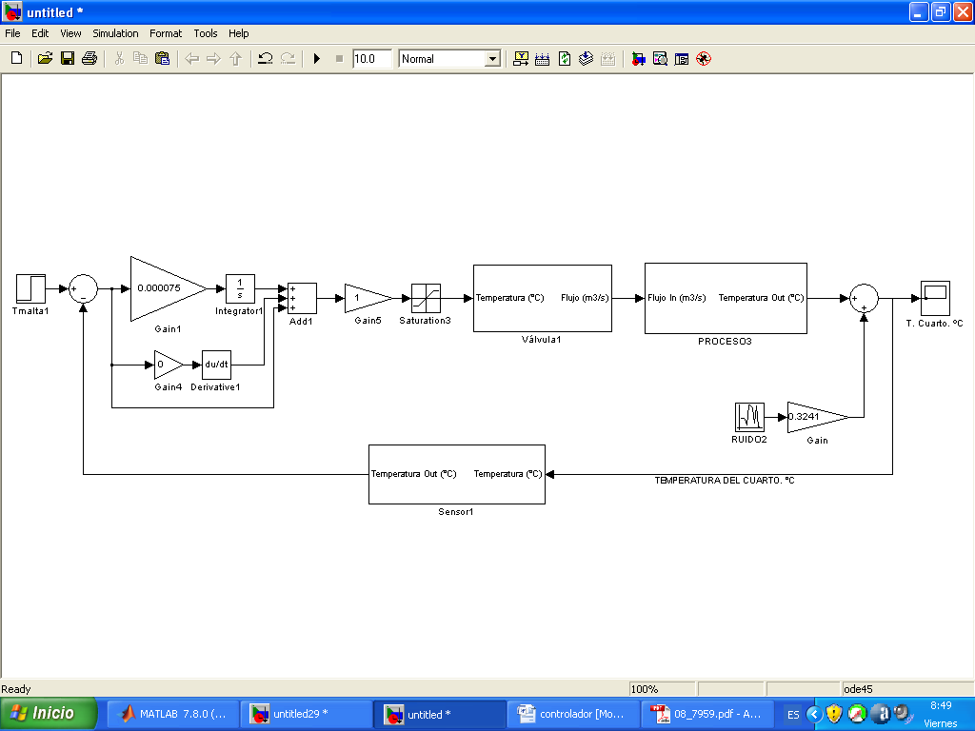

**Figura 12.** Sistema completo del proceso real.

**6. Conclusiones**

Realizar una identificación en sistemas reales implica grandes costos debido a los paros de producción que requiere la experimentación, por tanto, para fines académicos, es de gran ayuda trabajar con un modelo matemático base que represente la dinámica del proceso. Las limitaciones las tenemos más debido al proceso a modelar que por el procedimiento de identificación en si.

Podríamos decir también que el diseño de controladores es una tarea un tanto complicada para diseñadores sin experiencia, pues se debe tener mucha paciencia y cuidado a la hora de calcular los valores y hacer los ajustes adecuados que el sistema requiera. Por otro lado la herramienta Sisotool de Matlab es de gran ayuda y simplifica un sinnúmero de cálculos, y por medio de su entorno gráfico se puede visualizar el comportamiento del sistema. Finalmente en la práctica tiene que hacerse de manera obligatoria un ajuste experimental.

**7. Agradecimientos**

A nuestro profesor, el Ing. Cesar Martin, así como a las demás personas que han formado parte del seminario, con quienes hemos compartido esta emocionante experiencia de aprendizaje e investigación.

También debemos agradecer a todos los que han aportado en ayudarnos a cumplir con nuestra meta: amigos, profesores, y autoridades de este prestigioso establecimiento educativo.

**8. Referencias**

1. Ljung, L., System Identification. Theory for the user, Prentice Hall, Inc., 1987.
2. Ogata, Katsuhico, Ingenieria de Control Moderna, 2003.
3. Ogata, Katsuhico, Sistemas de control en tiempo discreto, Pearson Educacion, 1996.
4. Del Pozo, J., Practicas de Laboratorio de Control Automatico, http://jdelpozo.espol.edu.ec/web/herra mientas/referencias.asp.